APROVEITAMENTO DE FIBRAS DE COCO E RESÍDUOS DE POLIETILENO PARA A CONSTRUÇÃO DE TELHAS SANDUICHE
Figura 1: Estrutura do coco
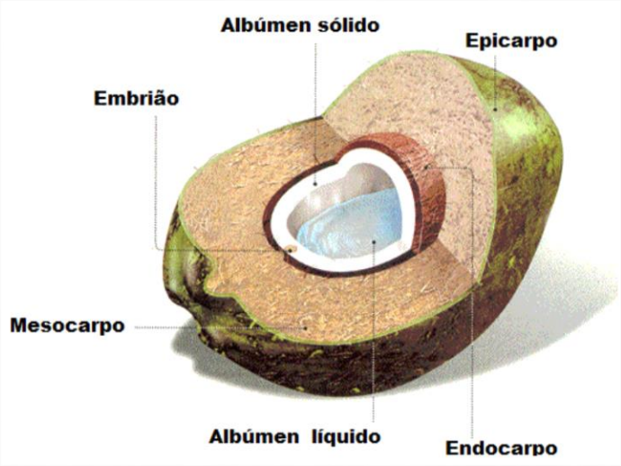
Fonte: Mattos et al. (2011).

Figura 2: representação química do adesivo à base de tanino (Phenothan AG). 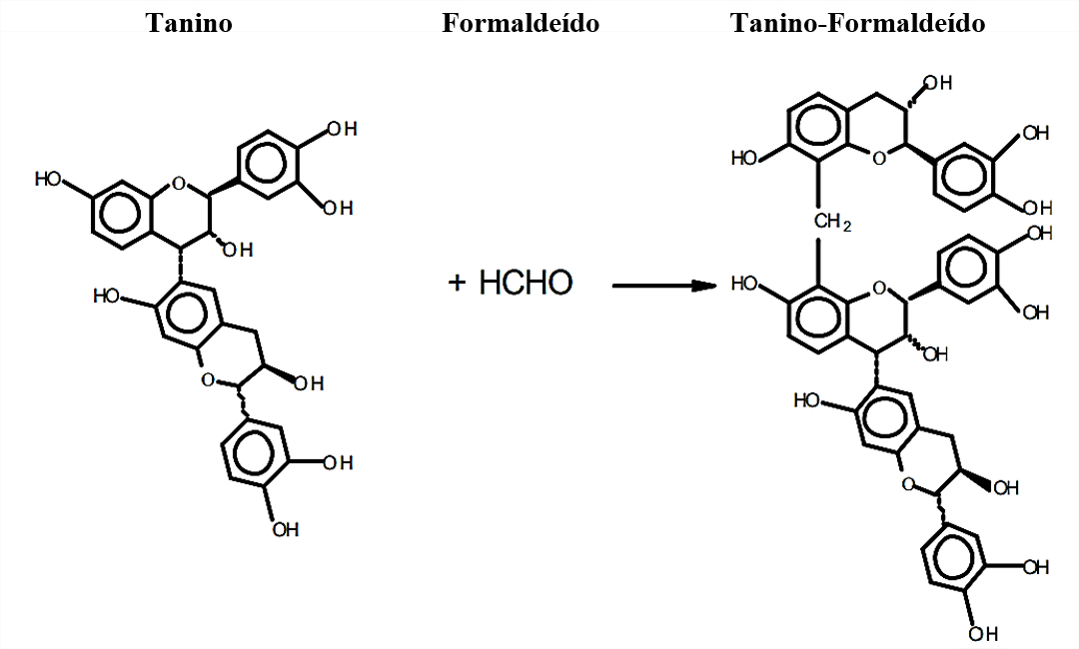
Fonte: TANAC, (2020)

Figura 3: Simbologia utilizada para a identificação e separação de materiais plásticos em processos de reciclagem.
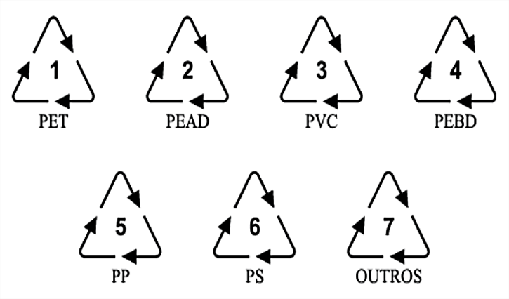
Fonte: (ABNT/NBR 13230)

Figura 4: Representação da formação do material compósito reforçado por fibras. 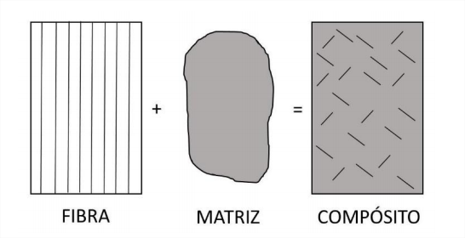
Fonte: Kreutz, (2020).

Figura 5: Telha térmica trapezoidal com preenchimento em EPS. 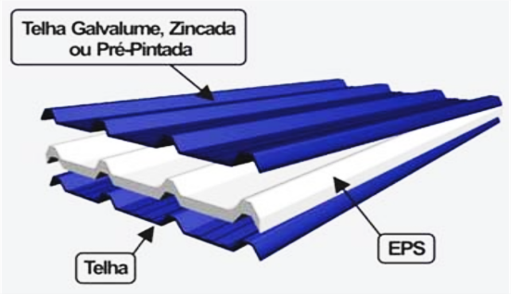
Fonte: Isomil, (2020).

Quadro 1: Propriedades do Cocos nucifera
PROPRIEDADE | PARÂMETRO
Massa Específica real (kg/m³) | 1.177
Alongamento na ruptura (%) | 23,9 a 51,4
Resistência à tração (MPa) | 95 a 118
Módulo de elasticidade (GPa) | 2,8
Condutividade Térmica (W/mk) | 0,043 a 0,045
Comportamento ao fogo | Classe B2
pH | 5,4
Densidade (g/L) | 70
Porosidade (%) | 95,6
Retenção de água (ml/L) | 538
Lignina (%) | 35 a 45
Celulose (%) | 23 a 43
Fonte: Savastano et al., (1997); Senhoras, (2003).

Quadro 2: Propriedades básicas do PEAD
PROPRIEDADES | VALOR
Ponto de Fusão (ºC) | 130
Temperatura máxima de processamento (ºC) | 210
Condutividade térmica (W/m.K) | 0,37
Densidade média (g/cm³) | 0,96
Limite de resistência à tração (MPa) | 16,8
Tensão de escoamento sob tração (MPa) | 24,9
Tensão de escoamento sob compressão (Mpa) | 21,3
Módulo de elasticidade à tração (MPa) | 880
Fonte: Faria, (2002).
Quadro 3: Pontos de Ignição dos materiais; fibra de coco, adesivo de tanino e PEAD
Componentes | Ponto de Ignição Médio (ºC) em pressão ambiente | Temperatura de Cura (ºC) a 25 kgf /cm² e 15 s / mm | Temperatura de moldagem (ºC)
Polietileno de alta densidade | 350 | ambiente | 160 a 190
fibras de Cocos nucifera | 206,1 | não se aplica | indiferente
Adesivo de tanino | não se aplica | 160 | não se aplica
Fonte: Adaptado de Lira, et al., (2014).

Quadro 4:Ensaios relacionados a telhas compósitas com fibra de coco
Físicos e Mecânicos | - Densidade (NBR 7190:1993)  - Inchamento de espessura (ASTM D 1037:1999)  - Flexão elástica (ASTM D 1037:1999)  - Absorção de Água (ASTM D 1037:1999)  - Impermeabilidade (NBR 7581-2:2012)  - Flamabilidade (NBR 9178:2015)
Biodeterioração | - Resistência ao ataque de bolores (ASTM D 3273:2016)  - Resistência a fungos apodrecedores (ASTM D 2017:2005)
Fonte: Adaptado de Wiedman, (2002); De Assis Passos, (2005); Nakamura, (2018).

